MEDIENINFORMATION

Hufschmied stellt Werkzeugkatalog zur Acryl- und PMMA-Bearbeitung vor
Klare Kante zeigen
Bobingen, 12. Dezember 2023 – Hufschmied Zerspanungssysteme stellt den Katalog “Fräsen per Plex” vor, in dem das Unternehmen seine Werkzeuge für die Bearbeitung durchsichtiger Kunststoffe aufgenommen hat. Hufschmied bietet zur Acryl- und PMMA-Bearbeitung Fräser und Bohrer, die eine glasklare Schnittkante erzeugen. Von herausragender Bedeutung ist dabei das kombinierte Schrupp- und Schlichtwerkzeug 110FPRV, das eine Bearbeitung in einem Schritt ermöglicht.
Eine innovative Einschneidengeometrie erlaubt es, trotz hoher Vorschübe die empfindlichen durchsichtigen Werkstoffe gratfrei und mit nahezu glasklaren Schnittkanten zu bearbeiten. Der Bearbeitungsschritt des Polierens kann eingespart werden, beste Standzeiten erhöhen die Effizienz und Wirtschaftlichkeit zusätzlich. Weitere Werkzeuge der Produktreihe sind neben dem Plexiglasfräser 110FPRV „Raven-V“ der Radiusfräser 110FPER für die 3D-Bearbeitung, der V-Nutenfräser 110V und 110W, ein Werkzeug speziell für Beschriftungen, Fasen oder Profilschnitte. Für höchste Ansprüche bei optischen Instrumenten und Linsen empfiehlt Hufschmied den Einschneiden Torus-Fräser M112 und den Vollradiusfräser M112R. Durch die absolut scharfen und nur wenige Nanometer breiten monokristallinen Diamant-Schneidkanten wird eine bestmögliche Lichtdurchlässigkeit der Oberflächen erreicht.
Geringer Wärmeeintrag
Hufschmied hat sich auf Werkzeuge für schwierig zu zerspanende Werkstoffe spezialisiert. Wie bei anderen Kunststoffen auch, besteht bei der Zerspanung von Polymethylmethacrylat (PMMA), kurz Acrylglas, die Gefahr, dass es durch die Bearbeitung zu heiß wird und schmilzt. Eine polierte Spannut sorgt dafür, dass die Hitze möglichst gut über den Span abgeleitet wird. Die spezielle einschneidige Geometrie minimiert die Reibung.
Alle Werkzeuge im Fräsen-per-plex-Katalog sind mit einem QR-Code versehen, über den Hufschmied den Zugang zum digitalen Zwilling jedes individuellen Werkzeugs und damit die Verwaltung der Werkzeuge in digitalisierten Industrie-4.0-Prozessen ermöglicht.

Verfügbares Bildmaterial
Folgendes Bildmaterial steht druckfähig im Internet zum Download bereit:
https://kk.htcm.de/press-releases/hufschmied/
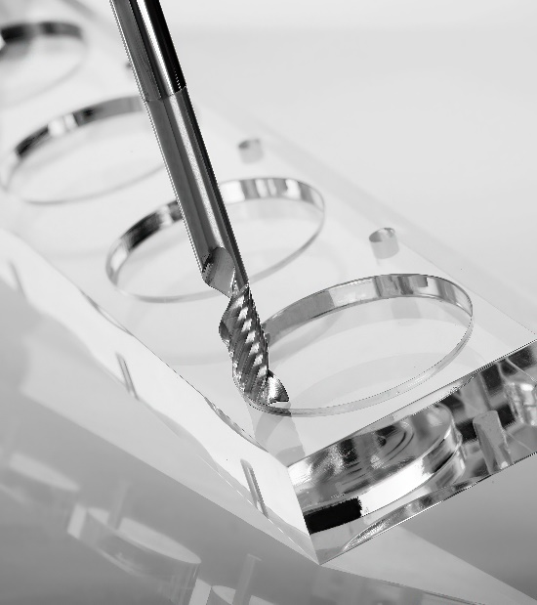Bildquelle: Hufschmied Zerspanungssysteme
Schrupp- und Schlichtwerkzeug 110FPRV: Hufschmied Zerspanungssysteme präsentiert seine Bearbeitungs-Tools für durchsichtige Kunststoffe in einem neuen Katalog.

Über Hufschmied Zerspanungssysteme GmbH
Die 1991 gegründete Hufschmied Zerspanungssysteme GmbH mit Hauptsitz in Bobingen bei Augsburg ist ein Hersteller prozessoptimierter Präzisionswerkzeuge für die zerspanende Fertigung und Friction Stir Welding. Durch die frühzeitige Konzentration auf die Bearbeitung von Kunststoffen, Glasfaserwerkstoffen und Carbonfaser nimmt Hufschmied in Europa einen Spitzenplatz in der Entwicklung von Lösungen für neue Werkstoffe ein. Das Unternehmen ist etablierter Systemlieferant renommierter Werkzeugmaschinenhersteller. Hochleistungswerkzeuge und Fertigungsprozessberatung von Hufschmied werden besonders in der Automobil- und Luftfahrtindustrie sowie in der Medizintechnik geschätzt. Das Unternehmen ist in zahlreichen Organisationen engagiert, darunter dem Composites United Deutschland e. V. Die Fertigungen von Hufschmied sind in Winterlingen und Sigmaringen auf der Schwäbischen Alb angesiedelt.
Hufschmied Zerspanungssysteme GmbH – One Cut Ahead
Weitere Informationen unter www.hufschmied.net

Weitere Informationen:  Hufschmied Zerspanungssysteme GmbH  Marco Beigl  Edisonstraße 11d  86399 Bobingen  Deutschland  Telefon: +49 8234 9664-0  Telefax: +49 8234 9664-99  E-Mail: info@hufschmied.net  www.hufschmied.net | Pressekontakt:  HighTech communications GmbH  Brigitte Basilio  Brunhamstraße 21  81249 München  Deutschland  Telefon: +49 89 500778-20  E-Mail: b.basilio@htcm.de  www.htcm.de

